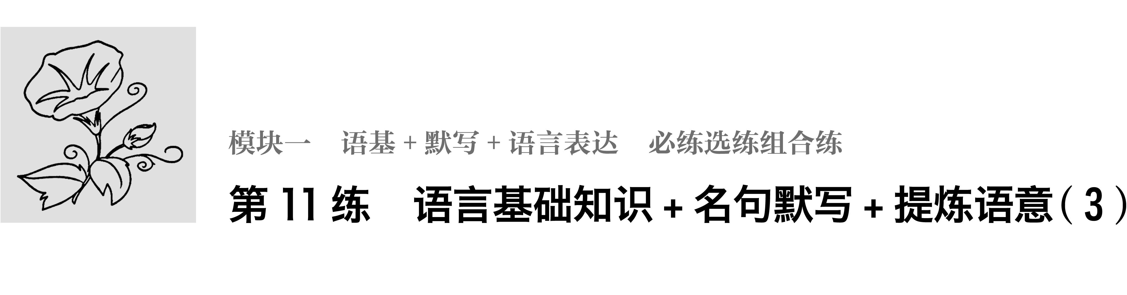
一、语言基础知识
1．在下面一段话的空缺处依次填入词语，最恰当的一组是( )
巴黎恐怖袭击让人们认识到，现时恐怖主义虽是针对某国具体实施行动，但本质上并不以国家为______。因此，任何______的想法，甚至站在所谓的文明冲突框架下对暴恐采取______政策，到头来将被证明不过是在恐怖名单上的排序比较靠后而已。
A．界限 隔岸观火 妥协
B．界限 隔岸观火 绥靖
C．界线 置身事外 绥靖
D．界线 置身事外 妥协
2．下列各句中，没有语病的一项是( )
A．所谓接地气就是要让正在推进的各项改革举措贴近老百姓实际生活的需要，切实反映最广大人民群众的现实愿望、利益诉求。
B．大规模的地域和职业流动导致青年分布状况和青年群体的日益分化，形成了与经济成分和社会生活方式多样化相适应的新兴青年群体。
C．中小学金融理财教育旨在对中小学生进行金融理财知识的普及教育，引导中小学生树立正确的财富观，从小养成良好的理财习惯为目的。
D．1864年，《改善战地武装部队伤者病者境遇之日内瓦公约》实施颁布，以一种顶层制度设计的方式，建立起庇护人类生命健康安全的最后屏障。
3．在下面一段文字横线处填入语句，衔接最恰当的一项是( )
音乐创作的过程是一种特殊而复杂的艺术生产过程和审美创造活动。作家________，________，________，________，________，________。整个创作过程是形象与抽象、感性与理性等多种思维方式和心理形式共同参与协作完成的。
①通过音乐语言加以表现 ②对生活素材进行选择、加工、重组、创造 ③形成直接或间接的体验 ④并将自己的思想感情、理想观念等融入作品之中 ⑤以现实生活为基础 ⑥产生创作冲动
A．⑤③⑥②④① B．②①⑤④⑥③
C．⑤⑥②③④① D．②⑥①⑤③④

二、名句默写
4．补写出下列名句名篇中的空缺部分。
(1)驾一叶之扁舟，________________。(苏轼《赤壁赋》)
(2)________________，蟪蛄不知春秋，此小年也。(庄子《逍遥游》)
(3)锦城虽云乐，________________。(李白《蜀道难》)
(4)曲终收拨当心画，________________。(白居易《琵琶行》)
(5)________________，潦倒新停浊酒杯。(杜甫《登高》)
(6)伤心秦汉经行处，________________。(张养浩《山坡羊·潼关怀古》)
(7)二人同心，其利断金；同心之言，________________。(《周易·系辞上》)
(8)祸兮福之所倚，________________。(《老子》)
三、语言表达——提炼语意
5．下列对“扬州2 500年城庆”标志“扬州印”的理解，不恰当的一项是( )
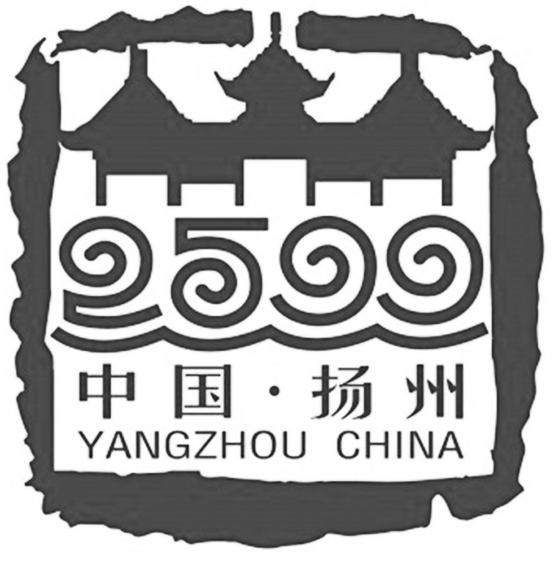
注：印章颜色为红色
A．标志以中国传统印章的造型呈现，古朴、厚重，具有古典美和历史感，印章大气，红色热烈，喜庆气氛盎然。
B．标志上方以瘦西湖五亭桥作为扬州的象征，数字下方水波寓意丰富：城市依古邗沟而建，运河水养育了扬州的历史和今天。
C．标志中的数字“2 500”被处理成了祥云纹，仿春秋瓦当上的“羊”纹，借喻吉祥之意，也指明了扬州2500年的厚重历史。
D．标志中数字“2 500”和下方水波纹构成一艘扬波起航的龙舟形状，寓意扬州承担着把悠久的中华文化传布海外的伟大使命。
6．常州一中青果文学社编辑校刊《千果流韵》，他们将文章分为若干组，现为每组文章拟一标题。所拟标题与各组文章对应最恰当的一项是( )
第一组：《魅力见哥》《菊香》《丫儿》
第二组：《质疑加西莫多》《也说民国的底气》《绝不平庸——我眼中的孙少平》
第三组：《荀子，绚丽的牡丹》《墨家的侠与义》《白马非马辩》
第四组：《网络，当负责任的言说》《不怕，我的中国男足》《足球，我们缺的是钱吗？》
A．凡人小事 悦读生活 走进诸子 我思我在
B．生活浪花 阅读生活 寸草春晖 我思我在
C．生活浪花 悦读生活 百家争鸣 课前演讲
D．凡人小事 阅读生活 思想火花 课前演讲

答案精析
1．B [“界线”和“界限”两个词都指不同事物的分界，但此处重在强调“限度”，是抽象的，非实指国家界线，故宜用“界限”。隔岸观火：比喻见人有危难不援助而采取看热闹的态度。置身事外：把自己放在事情之外，毫不关心。此处强调态度，故用“隔岸观火”。绥靖：安抚，使保持地方平静，常与“政策”搭配。妥协：为了避免冲突或争执而让步。指在冲突双方互相让步的过程中以达成一种协议的局面。]
2．A [B项搭配不当。在“分布状况”后加“的改变”。C项结构混乱。删去“为目的”。D项语序不当。“颁布”和“实施”调换位置。]
3．A [现实生活——形成体验——产生冲动——进行创作——融入自我——语言表达。语言表达连贯和文章逻辑顺序安排，需要通读全部文句，理清思路，把握文段内容。连贯类题目做题时要注意把握基本内容，初步分层归类，先在小范围内排序，然后再考查层次间的衔接，这其中应先找出关联词、代词以及表时间、地点的词语，然后据此进行句间连缀排列。在上面排列的基础之上，再通读语段，检查确定。]
4．(1)举匏尊以相属 (2)朝菌不知晦朔 (3)不如早还家
(4)四弦一声如裂帛 (5)艰难苦恨繁霜鬓 (6)宫阙万间都做了土 (7)其臭如兰 (8)福兮祸之所伏
5．D [“把中华文化传布海外”与城庆主题不合，有夸大之嫌。]
6．A [第一组都是写人作品，“凡人小事”更好一些；第二组都是读后感，阅读和悦读，后者更具情感色彩；第三组都是对先秦诸子思想的解读，“走进诸子”更准确；第四组时评，我思我在比课前演讲更深刻形象。]

